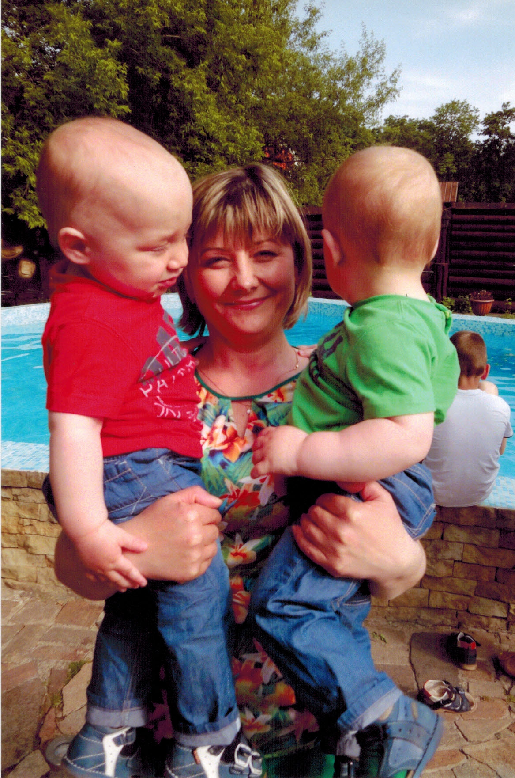
Няня
Лешан Алла Николаевна

Дата рождения | 29.03.1972 г.
Прописка | Молдова
Фактическое место  проживания | Молдова
Семейное положение | Разведена, дочь 23 года
Образование  Опыт работы | Среднее спец техническое  Няня в семьях 5 лет  2009-2012 гг. Москва Мичуринский пр-т. Няня двойне от 1 мес.  Полный уход и развитие. Помощь по дому.  Выезд за границу: Турция.  Дети пошли в сад.  2012 по 2013 г. г. Ленинский пр - т. Няня двойне мальчику от 7 мес. Полный уход за ребенком, развитие по возрасту, помощь по дому.
Выезд в Финляндию
2014-2015 гг. м. Отрадное. Няня близнецам от 11 мес.
Выезд в Словению
Мама отдала детей в сад.
Рекомендации.
Профессиональные  навыки | Развитие по возрасту по программе Васильевой.  Развитие детей по дидактическим материалам.  Развитие логики, памяти, внимания, наблюдательности, знакомство с окружающим миром.  Приучение к режиму дня. Кормление, купание, закаливание, оздоровительные процедуры, привитие гигиенических навыков.  Приготовление пищи ребенку, помощь по дому.
Дополнительная информация | Добросовестная, любящая детей, наличие загран биометрический паспорт (безвизовый выезд за границу)

